Popout – prostor plný inspirace a příběhů

My jsme Popout - místo, kde designéři mohou jednoduchým způsobem představit své výrobky, svůj příběh, a oslovit tak ty, co hledají krásné a originální dárky, doplňky nebo dekoraci. V tomto tvůrčím procesu hrajeme pomyslnou roli kurátora, mentora či zprostředkovatele. Pomáháme z velkého množství rozličných produktů vybrat jen ty kvalitní, řemeslně zpracované, za kterými stojí tvůrci se zajímavou historií. Výrobcům pak pomáháme prosadit se a prezentovat své produkty způsobem, který si zaslouží – s citem a láskou.
Od roku 2009, kdy Popout vznikl, je naším hlavním mottem nabízet originální a jedinečné dárky od českých a zahraničních designerů. Za ta léta jsme měli možnost se hodně naučit a inspirovat se, což vedlo až ke zformování Popoutu do jeho dnešní podoby.
Nabízíme originální produkty od zajímavých umělců. Od těch, kterým záleží na tom, jak žijí, snaží se svět kolem sebe udělat hezčí a prostě milují svoji práci. Designéři, kteří prodávají na Popoutu pracují s přírodními materiály a jejich produkty bývají k dostání v limitovaných edicích. Jakmile si od nich něco objednáte, je naprosto jasné, že dostanete výrobek s krásným příběhem.
Za Popout
Klára a Eva
Můžete nás navštívit a sledovat na rozličných kanálech i sociálních sítích:

Představujeme naše výrobce
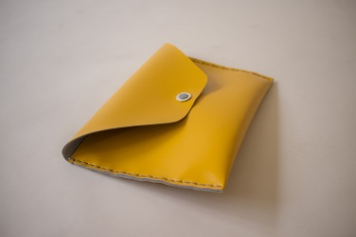
Elajediova - Moment křehkosti a bezprostřednosti protkaný odkazem
k přírodě spolu s pevnou základnou v tradici. To vše v nespočtu odstínů šedé. Detail je symbolem a symbol příběhem. Taková je značka
E L A J E D I O V A, kterou v roce 2011 založila Eliška Judová. Pod tímto označením můžete najít limitované kolekce oblečení, tašek
a kožených doplňků. Kolekce jsou výsledkem hledání přístupu k tématu, spontánním procesem zamyšlení a realizací v rámci tradičních jednoduše řemeslných postupů.
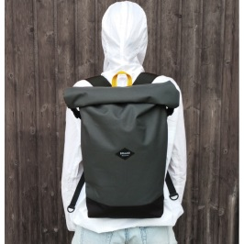
Braasi Industry - Braasi Industry je platforma pro vývoj a výrobu vybavení pro pohyb městem i krajinou, převážně na kole. Předměty každodenního užití, jako městské batohy nebo větrovky, jsou inspirovány užitnou estetikou a jednoduchostí horolezeckého vybavení 80. let. Braasi Industry spojuje fanoušky cyklistiky, cestování, přírody i kultury.

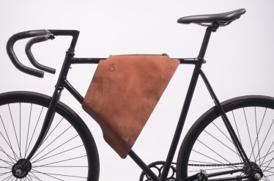
Lift off - Mladé designerské duo, které vytváří originální a ručně vyrobené brašny, tašky či doplňky na kolo. Všechny výrobky jsou ručně vyrobené v České republice se smyslem pro detail, originalitu, praktičnost a kvalitu.

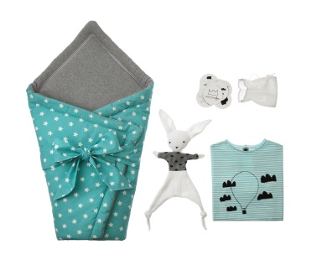
Ice Ice Baby - Andreu Beranovou a Mária Čulenovou na myšlenku vlastní osobité značky oblečení a doplňků pro nejmenší přivedlo až jejich vlastní mateřství, které díky náhodě či osudu prožívaly ve stejnou dobu. Po narození dětí začaly obě více sledovat trh s dětským zbožím a čím dál tím víc postrádaly něco, co by se jim líbilo. Proto vznikla značka Ice Ice Baby, přinášející na trh kvalitní, ručně a s láskou vyráběné produkty pro ty nejmilejší.
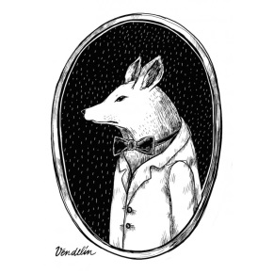
Paragraph - Paragraph jsou ručně vyráběné papírové a textilní doplňky, diáře, bloky, sešity fotoalba, plátěné tašky, přání a plakáty. Značka vznikla na začátku roku 2012 a stojí za ní Karolína Stryková. Vystudovala střední uměleckou školu grafickou v Jihlavě, později Ústav umění a designu Západočeské univerzity v Plzni, bakalářský obor Ilustrace a grafika/Kniha
a tvarování papíru, a nyní pokračuje v Plzni
v magisterském studiu na budoucí Fakultě Ladisvala Sutnara v atelieru grafického designu Zdeňka Zieglera.
Mou paper lovers - Vytvářejí papírnické potřeby běžného užití s osobitým designem za pomoci ilustrací, fotografií a koláží. Mezi sortiment patři například sešity, bloky, diáře či balicí papíry. Mou vzniklo především pro touhu k obnovení klasické korespondence. Psaní rukou na papír se pozvolna vytrácí, a proto vytvořili přáníčka ke všem možným příležitostem dále také pohledy, korespondenční lístky a dopisní sady.

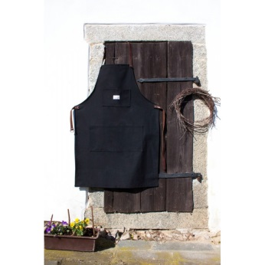
Promise clothing - Promise je značka založená roku 2013 představující koncept limitovaných řad oblečení a doplňků vyrobených z přírodních materiálů s ohledem na ekologické a etické zpracování produktu. Tato značka je inspirována lifestylem a propojení nejrůznějších odvětví jako je cyklistika, rybaření, skateboarding, hudba a jiné, což nás vedlo
k vytvoření oblečení s důrazem na limitovaný počet kusů, jednoduché designové zpracování a kvalitu materiálu. Jelikož naší inspirací je především příroda, rozhodli jsme se ji to vrátit a prodejem každého Promise produktu přispíváme finanční částkou na výsadbu stromů v ČR.

